Задание №1

import string

import random

def randsymb(a):

b = string.ascii_letters + string.digits

return random.sample(b, a)

print(randsymb(10))

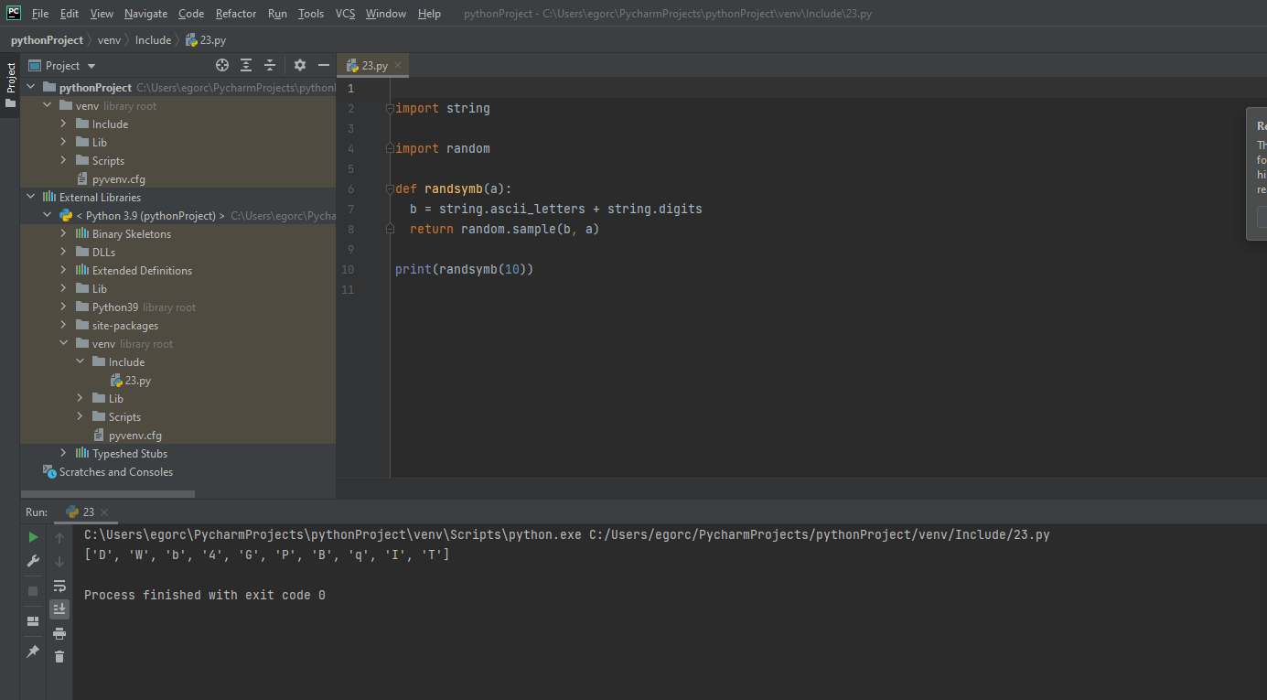

Задание №2

import string

import random

def randsymb(a):

b = string.ascii_letters + string.digits

return random.sample(b, a)

text = "Разбейте текст на слова и поставьте к каждому слову какой-либо символ из списка"

words = text.split()

dictionary = {}

symbs = randsymb(len(words))

for i in range(len(words)):

dictionary[words[i]] = symbs[i]

print(dictionary)

